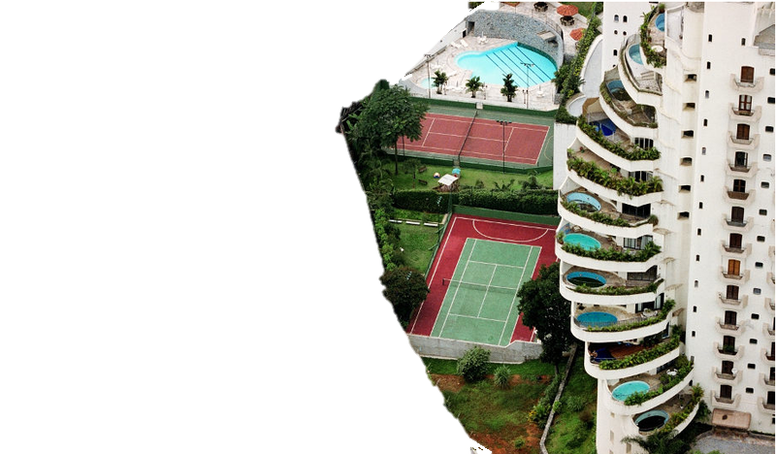
© Luiz Arthur Leirão Vieira (Tuca Vieira)

